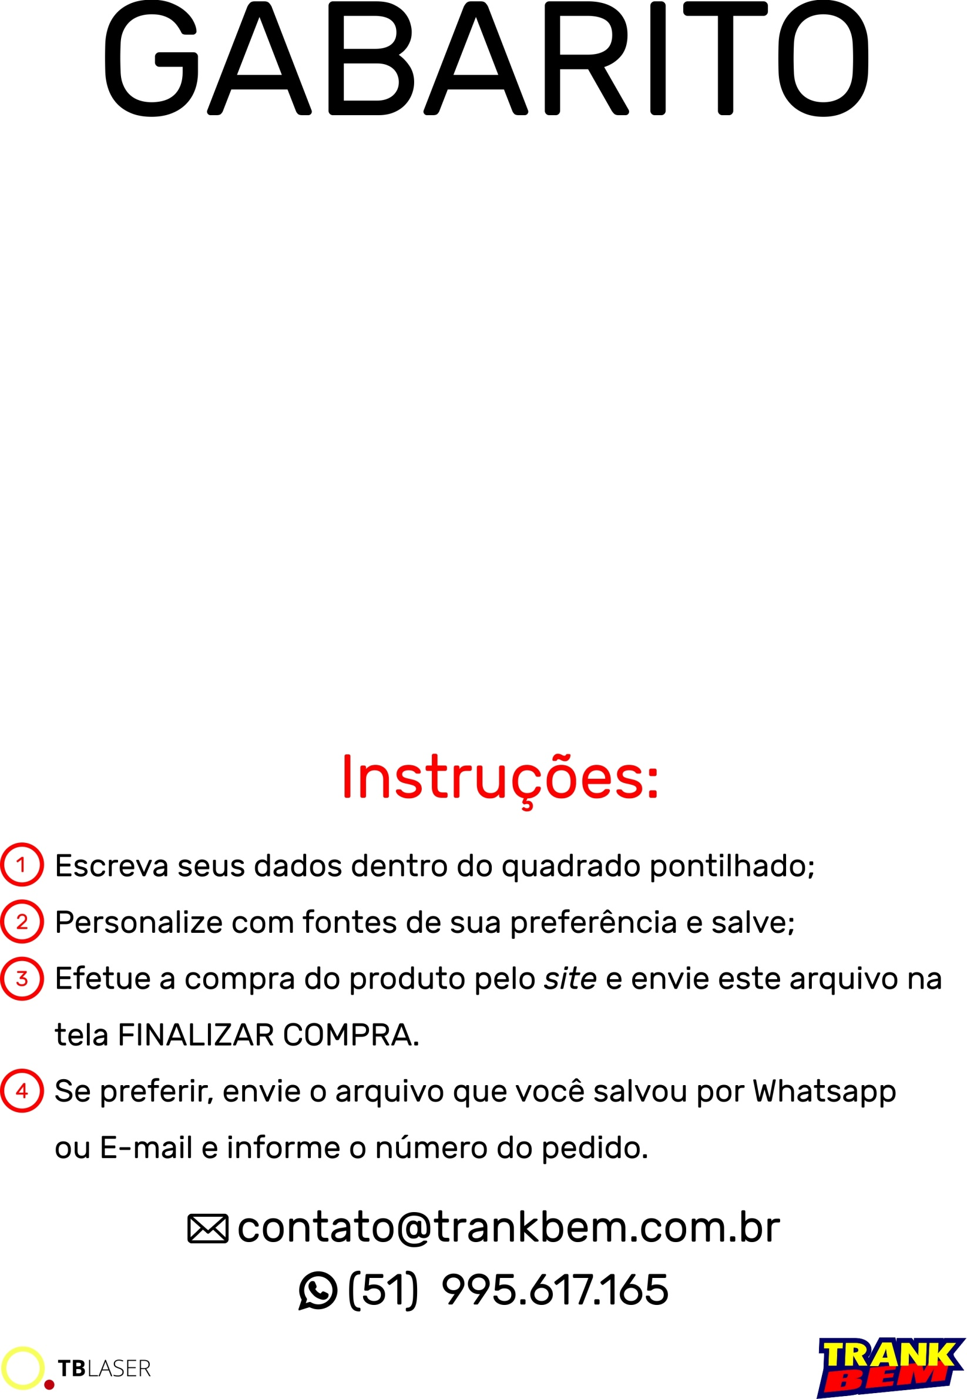

Escreva

Aqui

Em

Até

Seis

Linhas